

Отдел гарантии +7 499 110-50-78 Отдел продаж +7 800 555-98-62
КАРТА ОТГРУЗКИ

Почвофреза Т-15,18,24,25

Габариты в собранном состоянии:
Габариты в разобранном состоянии: 1,5*0,5*0,3м
Общий вес:

Комплектация:

Наименование | Фото | Шт. | Кол-во при приемке | Проверил
Кожух защитный | 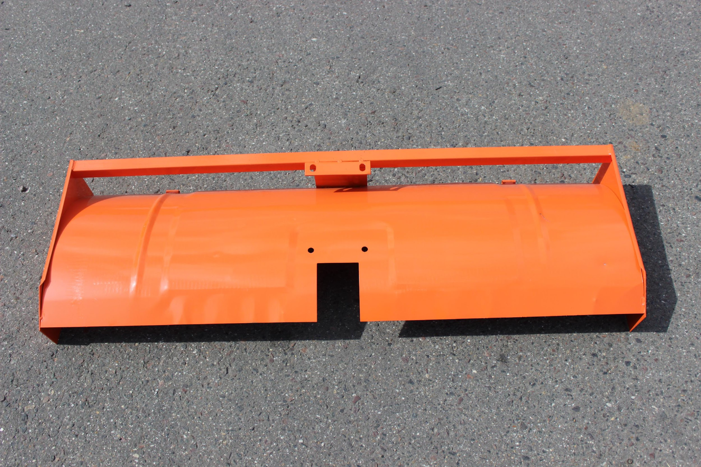 | 1
Фартук защитный | 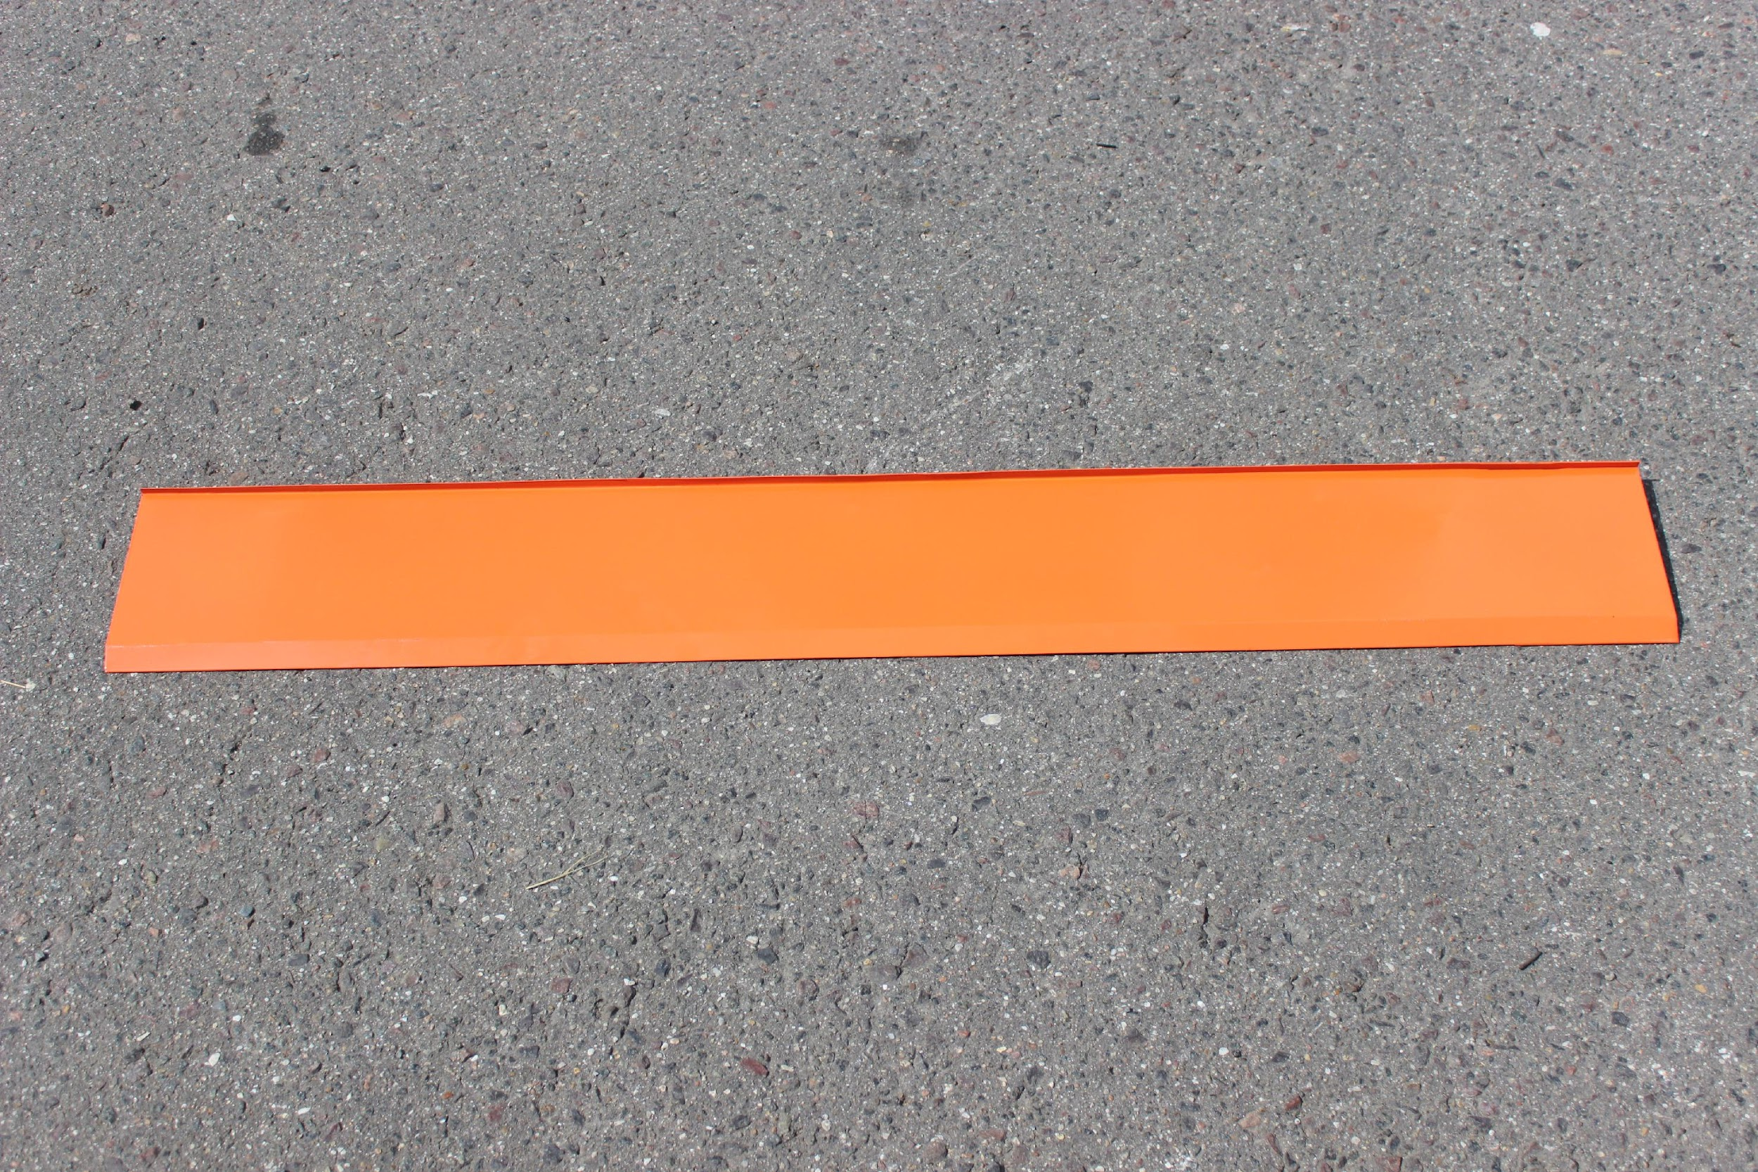 | 1
Колесо | 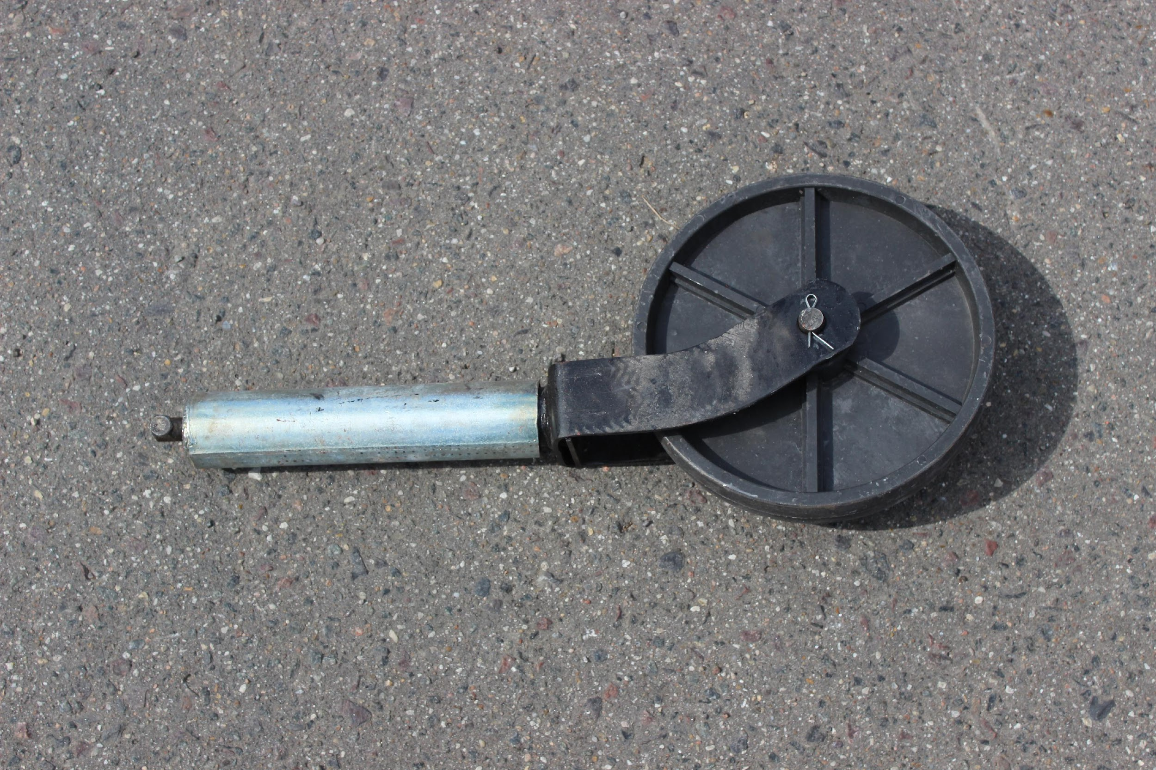 | 1
Редуктор  Бокового  привода | 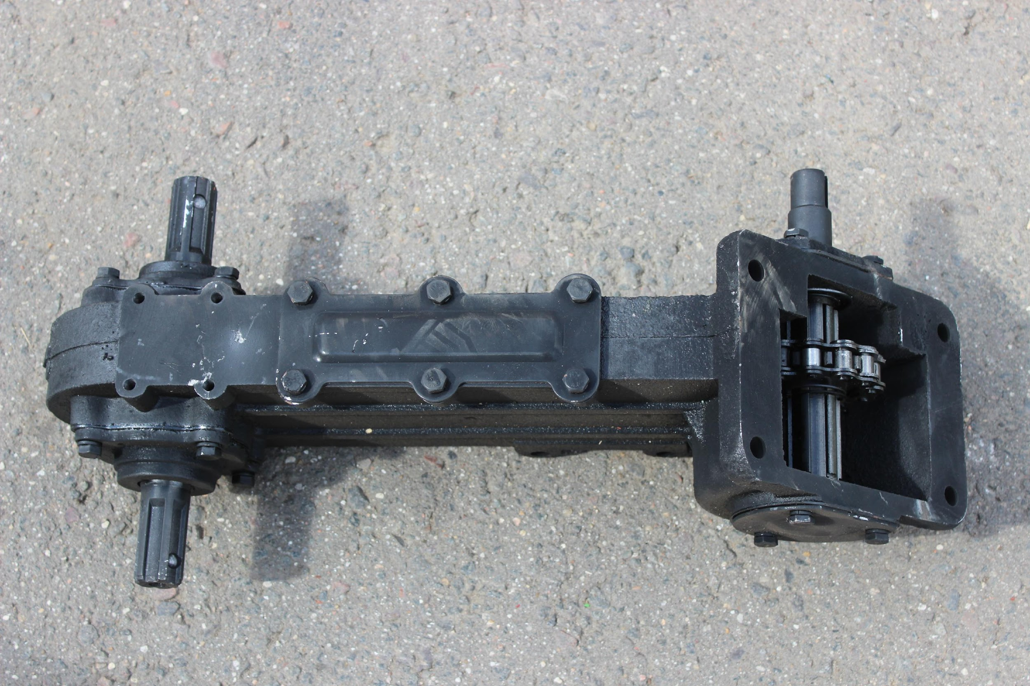 | 1
Редуктор  Прямого  привода | 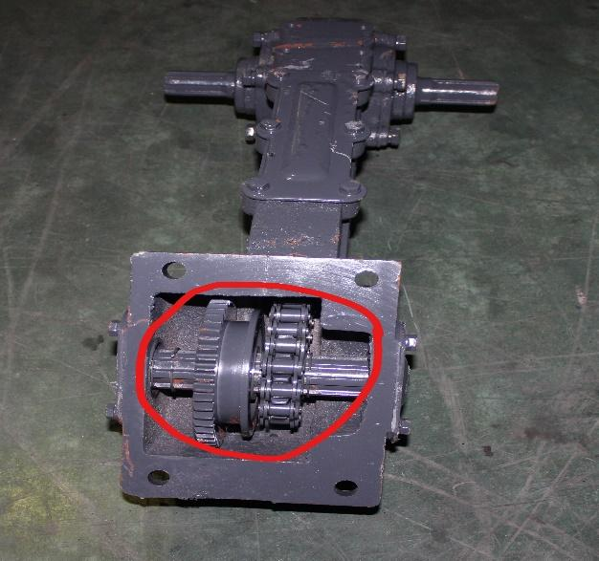 | 1
Полуоси | 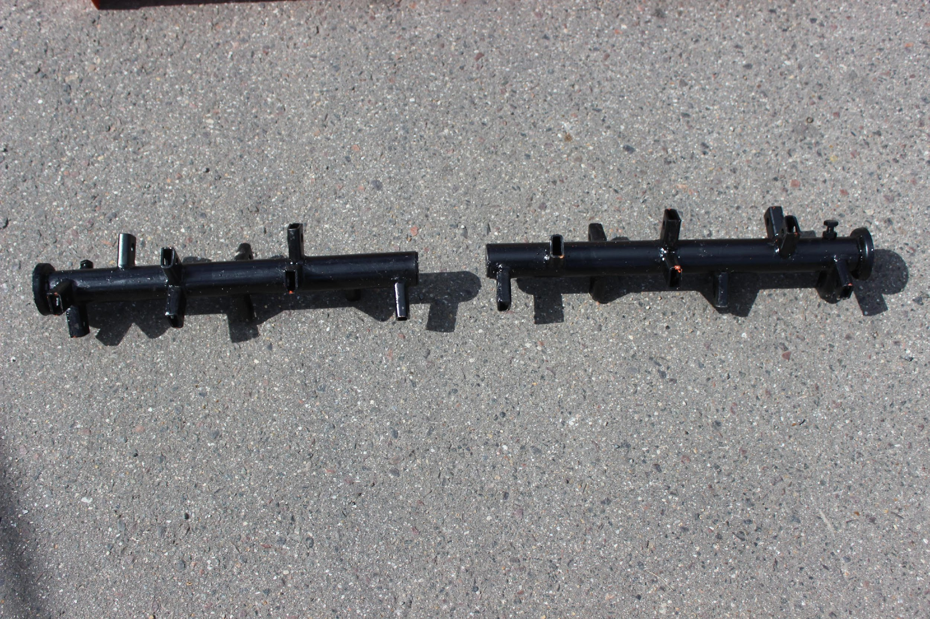 | 1
Пластина крепления стойки колеса | 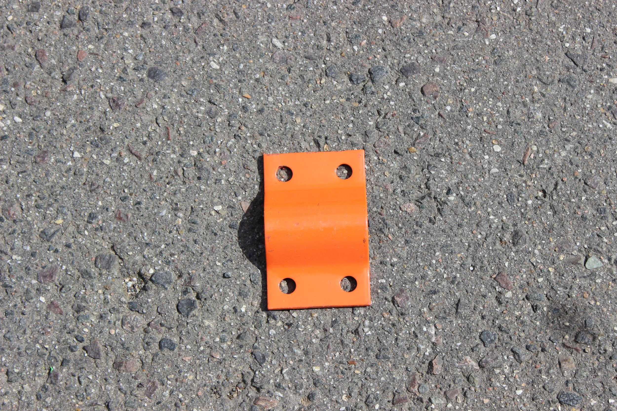 | 1
Шпилька крепления полуоси | 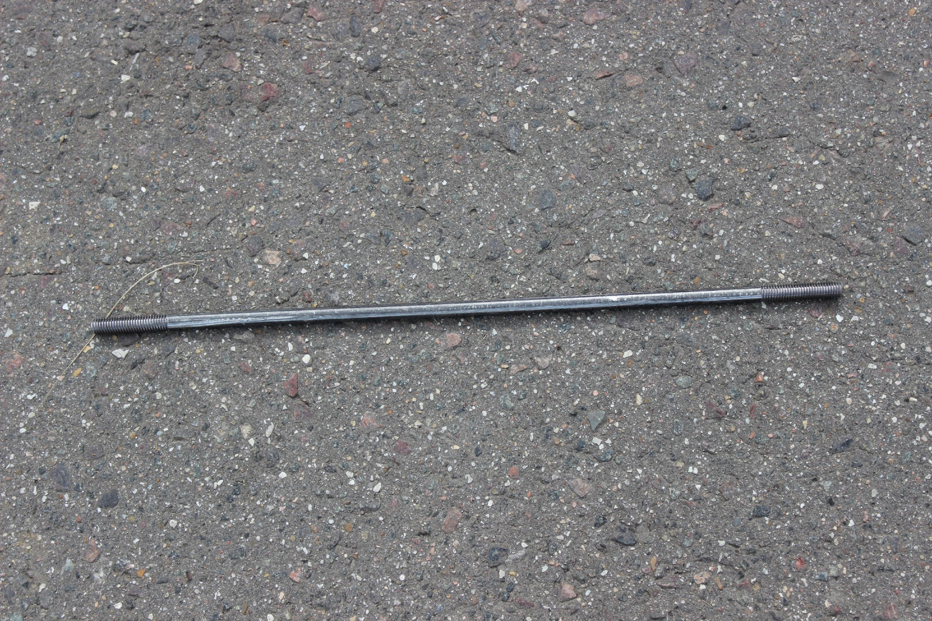 | 2
Перед отгрузкой ножей требуется положить оба комплекта рядом и проверить направление (левые + правые)
Ножи комплект  (12 левых+ 12 правых) | 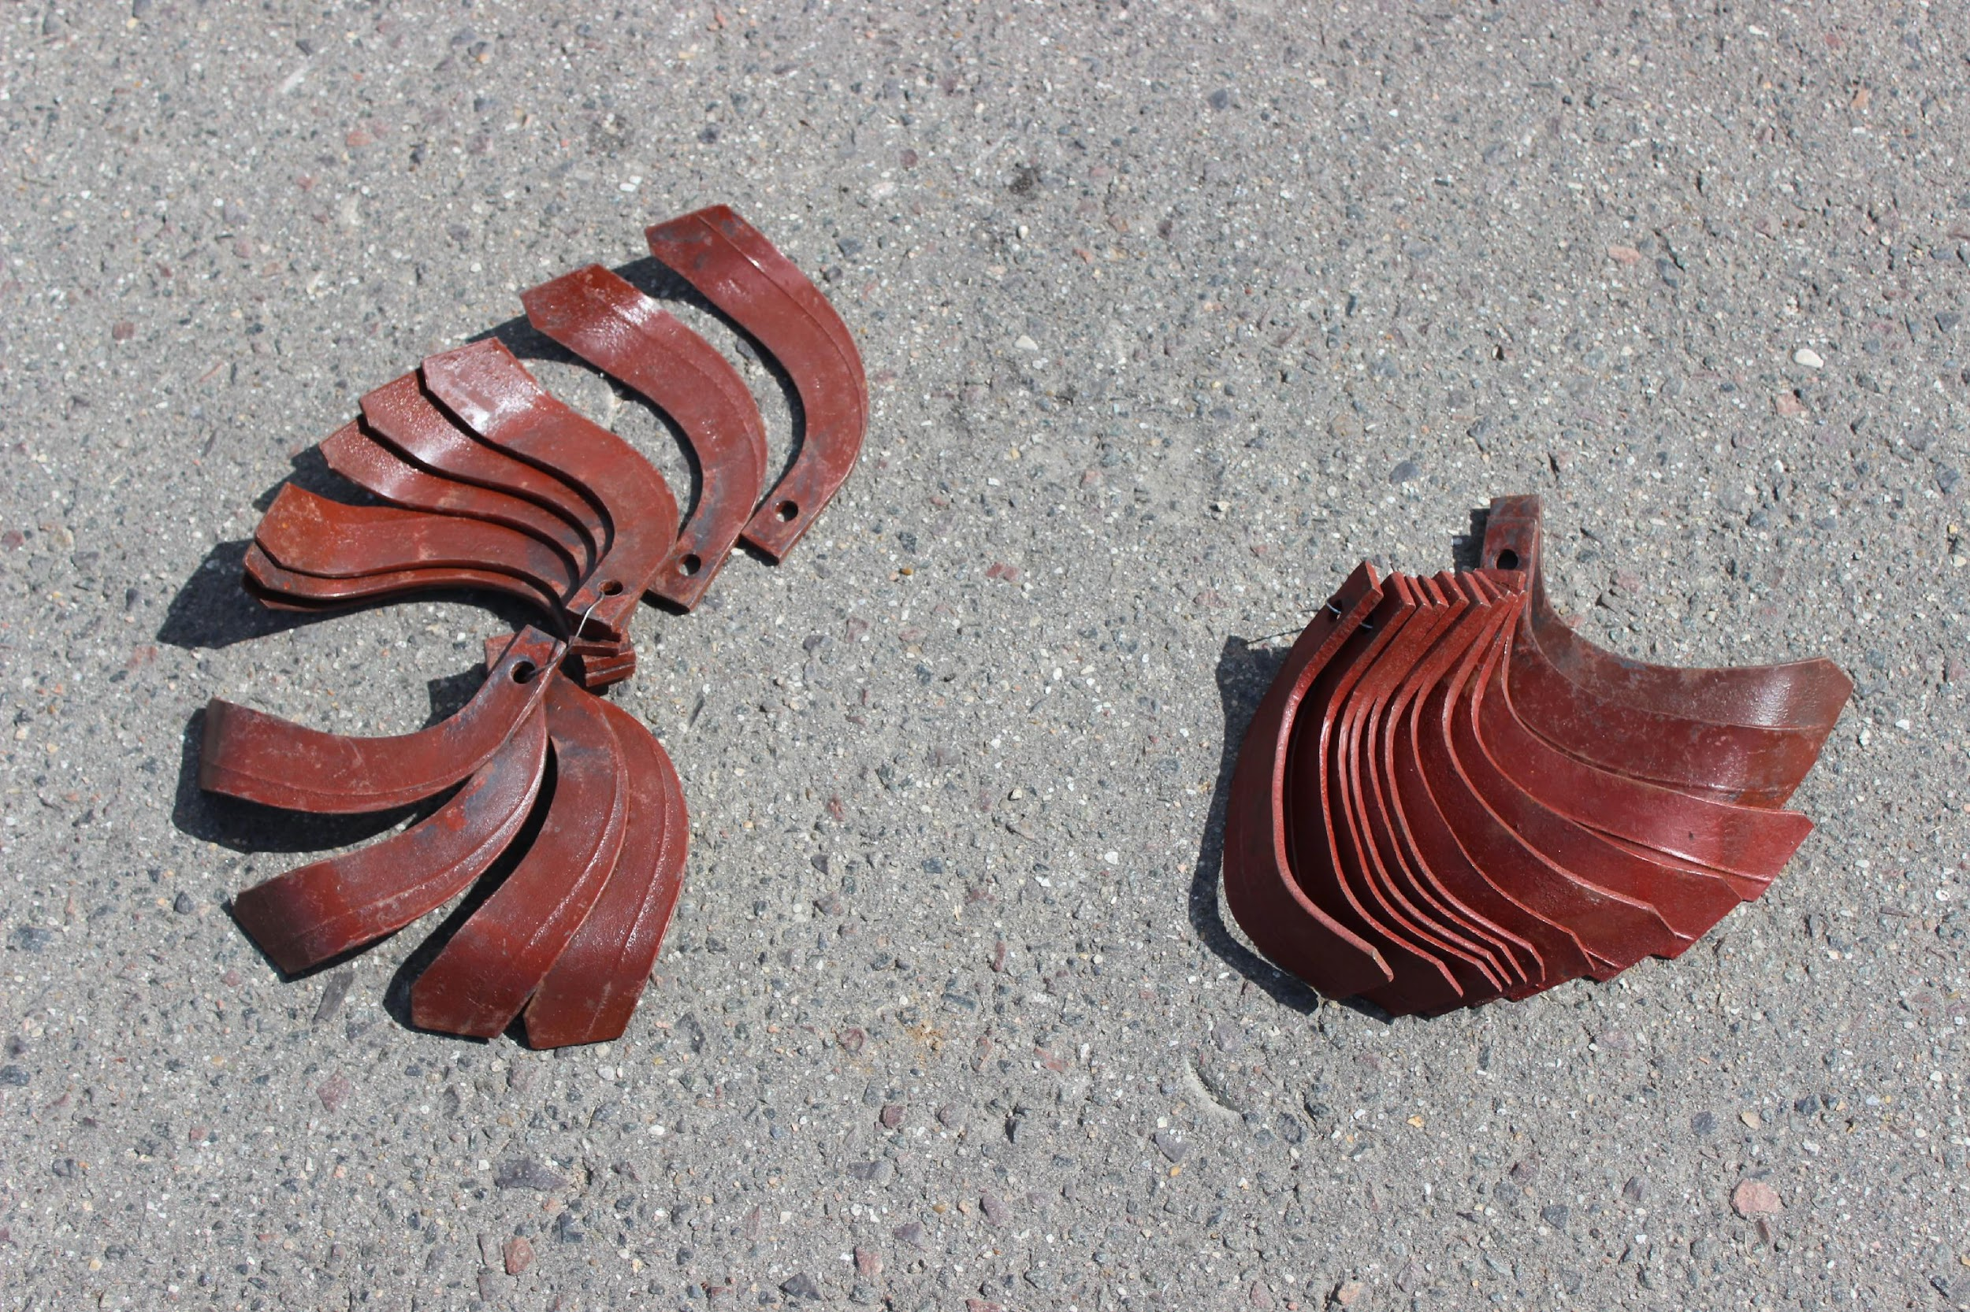 | 1
Распашник | 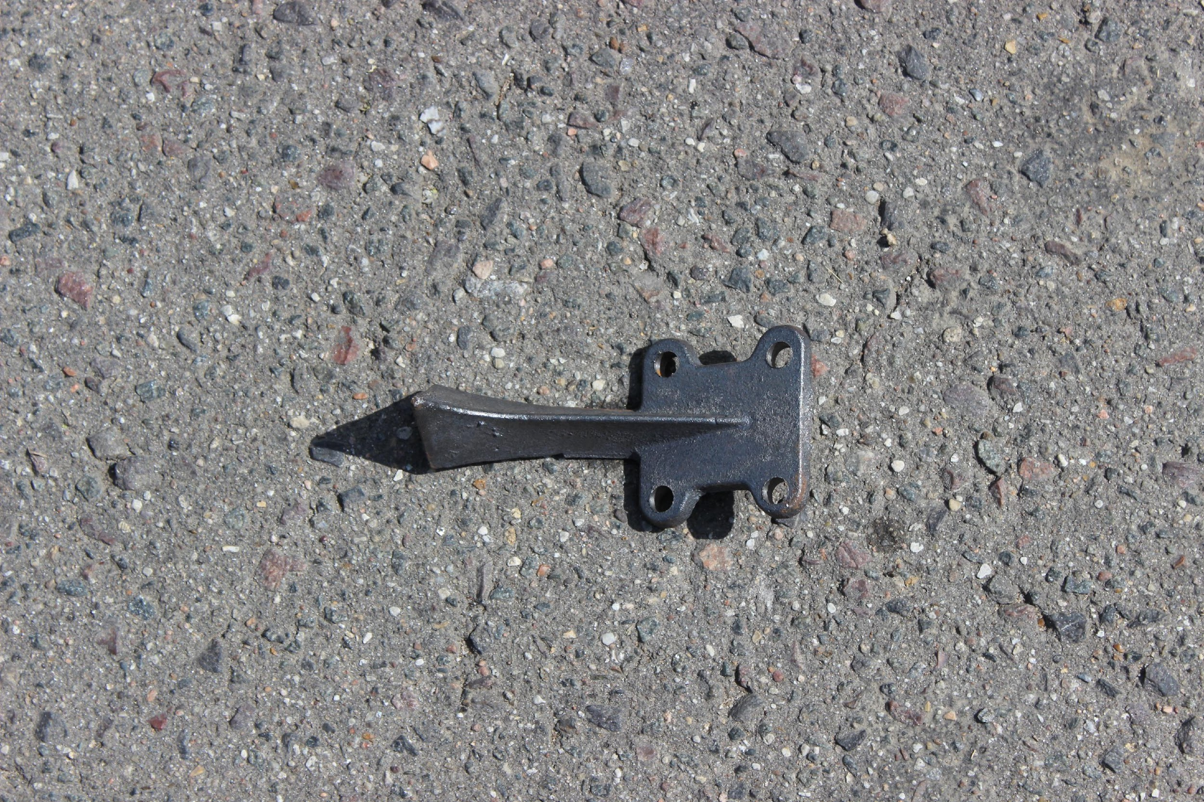 | 1
ЗИП | 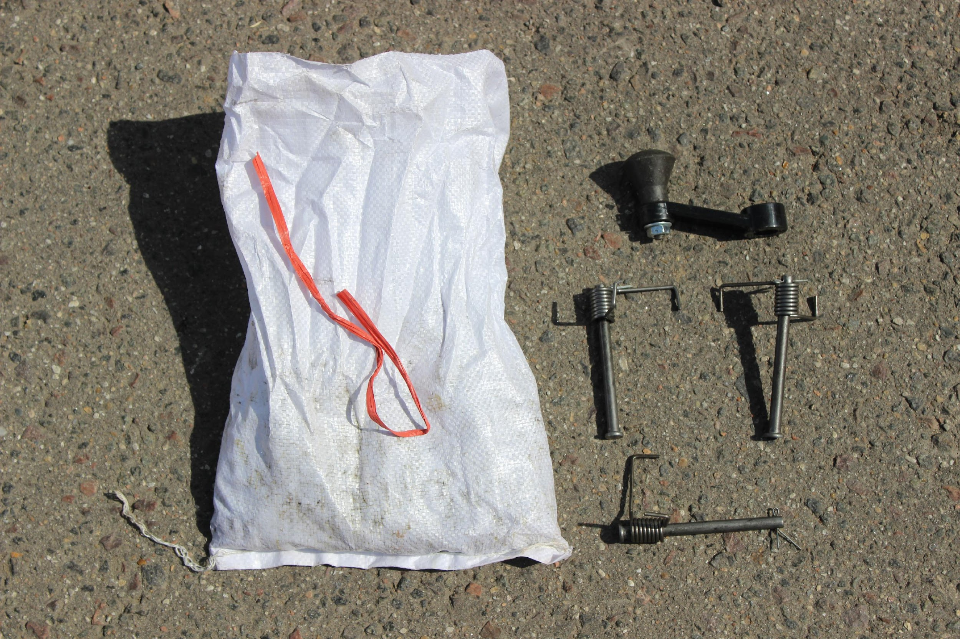 | 1

Товар комплектный, дефекты отсутствуют согласно чек листа!
______________ _____________ _________ ________________ ФИО ответственного за отгрузку Подпись № заказа Дата отгрузки

____________________ _____________
Фамилия ответственного за приёмку Подпись

